1- Cite quatro variáveis de processo (para os processos de Conformação) que podem exercer grandes influências no processo de fabricação pela facilidade de influência direta do operador de chão de fábrica nas mesmas.

2- Explique como podem surgir as tensões residuais (tensões secundarias) durante a conformação (com a deformação plástica).

1- Descreva, baseado no ensaio de tração, como obter o coeficiente de encruamento (n) e o coeficiente de resistência (K).

2 - Descreva (explique como obter e como usar) os 3 coeficientes de anisotropia (R de Lankford).

1- Explique porque deve se optar por laminação com quadruos ao invés de duos na laminação de acabamento.

Obs.: Em aula foi desenvolvida a condição de mordida da chapa pelos cilindros de laminação conforme croqui abaixo:
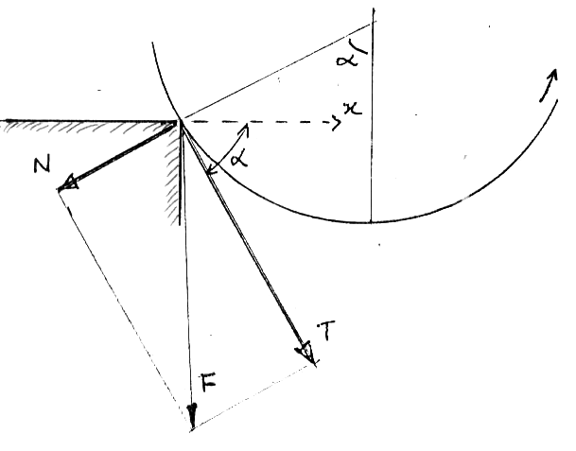

Desenvolva uma relação matemática entre coeficiente de atrito e ângulo de contato para a condição de arraste da chapa no processo de laminação de chapas planas.
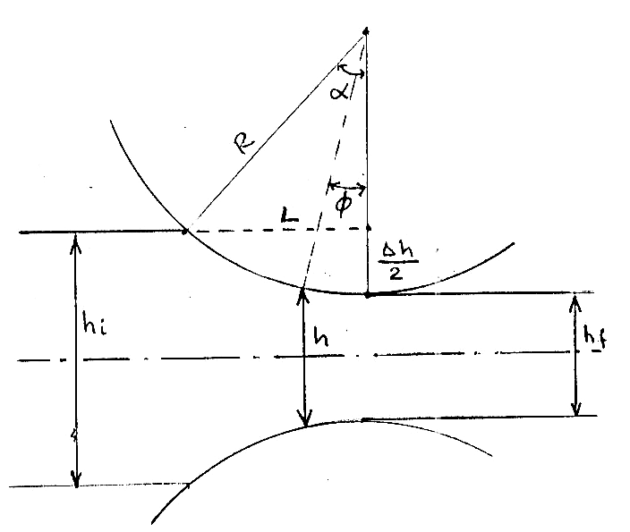

1- Explique como fica a superficie de corte e a força requerida para o corte por cisalhamento para os casos de folga insuficiente e folga excessiva (comparado a folga otimizada).

1- Explique como ficam as fibras externa, interna e neutra no dobramento de chapas metálicas.

1- Explique como ficam as regioes deformadas e não deformadas em um blank circular depois das deformações por estiramento e embutimento.

1- Explique como fica o formato de um círculo desenhado em uma chapa metálica quando submetida aos estados de tensão de estiramento puro, estado plano (EPD) e embutimento puro (região do raio da matriz).

2- Explique como obter a curva CLC pelo metodo de Nakazima.

1- Cite os cinco mecanismos de endurecimento dos aços.

1- Cite 7 operaçoes que podem ser consideradas como operaçoes unitarias de forjamento.

2- Explique as funções da rebarba nas matrizes de forjamento. Discuta os problemas oriundos da relação b/h muito baixa e relação b/h muito alta.

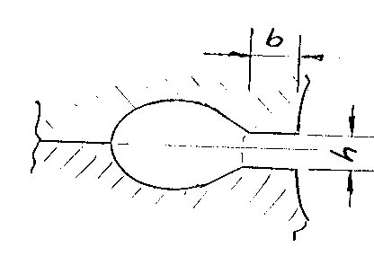

1- Defina como selecionar os parâmetros de processo semi-ângulo de fieira e percentual de redução visando não se obter rupturas centrais (trincas em ponta de flecha) no produto trefilado.

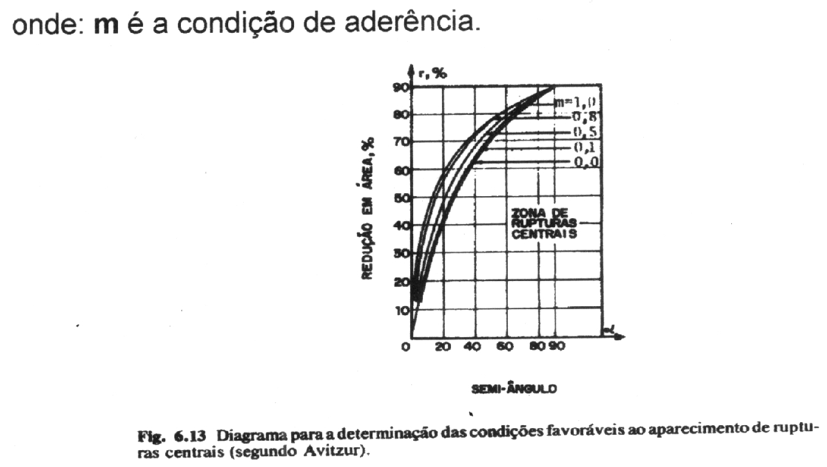

2- Cite três vantagens do processo de trefilação.

